קו התאריך וספירת העומר
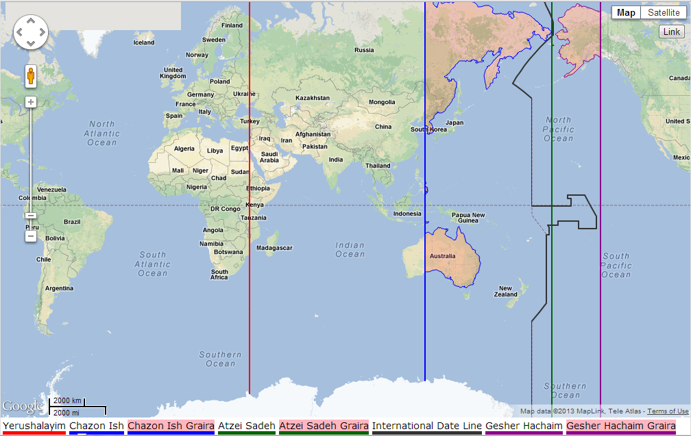
חזון איש – מסכת שבת סימן סד קונטרס שמונה עשרה שעות  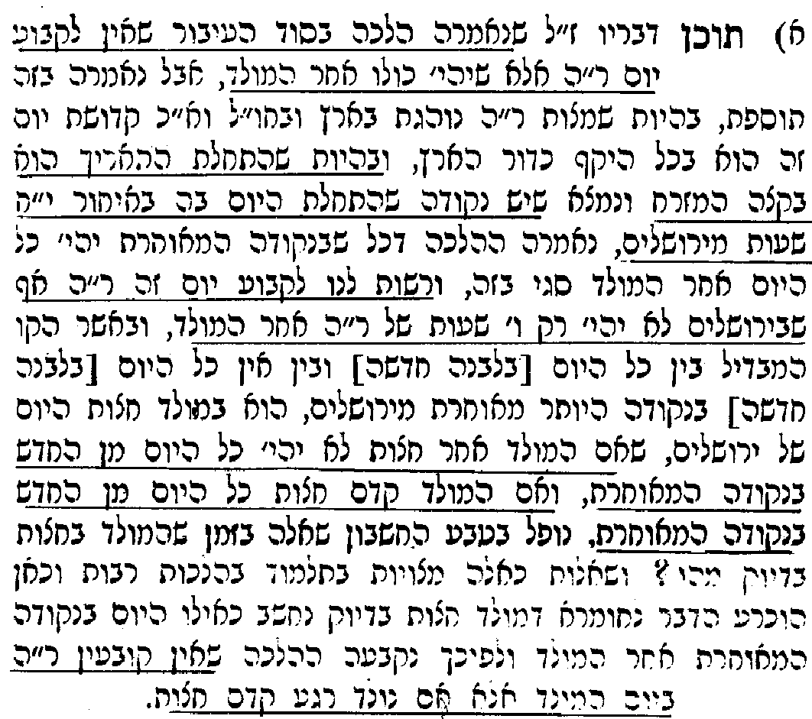 | בעל המאור ר"ה כ:  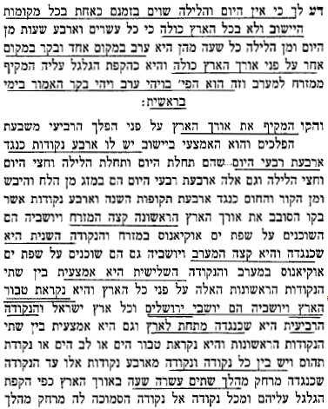
ר' יחיאל מיכל טוקצינסקי
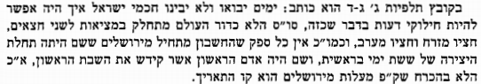

קובץ בית אהרן וישראל, גליון קמז
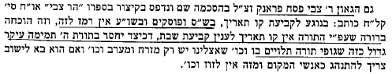
שו"ת הר צבי אורח חיים א סימן קלח
והנה בשנים הללו יצאו אנשים ת"ח וביניהם גם רבנים גדולים, שלפי דעתם צריכין הבאים שמה לשנות את יום השבת וכן יוהכ"פ. והיטיב אשר עשה בזה ידידי שנכנס בעומק הענין לברר את הדבר כדת של תורה, וקיבץ הרבה מדברי גאוני הדורות שדברו בזה, והראשון בזה הוא בת' הרדב"ז שפסק הלכה למעשה שכל מי שבא ממרחק צריך לשמור את השבת כאנשי המקום שבא לשם וכן הוא שיטת הראב"ד ויסוד עולם שחולקים על הכוזרי, וזה מקרוב נדפס בפעה"ק ירושלים ספרו של הגאב"ד מביאליסטוק הגאון ר' שמואל מוהליבר ז"ל שמרעיש עולמות על מי שרוצה לשנות את יום השבת.
ובהיות שדבר זה מסכן את שמירת השבת בישראל, לכן חוב קדוש הוא על גדולי דורנו שיעמדו על המשמר, להיות מגודרי גדר, שלא יבואו ח"ו לפרוץ בקדושת השבת. ובפרט שכל עיקר הסיבה לשנות את השבת, הוא ע"פ קו התאריך שנקבע בעיקרו ע"י אומות העולם, כי אין לזה שום יסוד בש"ס ופוסקים שיש קו תאריך בעולם, וזה גופא הוא ראיה ברורה שבאמת אין תאריך קובע ע"פ התורה, דכיצד יחסר בתורתנו דבר כזה שנוגע לקביעות השבת, אלא ע"כ כמו שכותב הרדב"ז, דכך היא מצות השבת, שבכל מקום שהוא יעבוד שש ימים וישבות ביום השביעי, וכלשון התורה בכל מקום שהזהירה על השבת ומינה אין לזוז. ומי שבא לשנות בלי הוכחה מן התורה, יחוש לנפשו שלא יהיה ח"ו בכלל מחטיא את הרבים ובפרט בדבר שהוא מיסודי התורה והשומע יתברך בכל טוב.

ספירת העומר כשעוברים קו התאריך

שו"ת בצל החכמה חלק ה סימן צז  העולה להלכה: א) עד כמה שאפשר ראוי להמנע מלעבור את קו התאריך באמצע ימי הספירה בכיוון מערב העולם (אות י"ז). - ב) העובר את קו התאריך הבין לאומי באמצע ימי הספירה בטיסה בכיוון מערב העולם (מאמריקה לאוסטרליא) בין על דעת להשתקע ובין על דעת לחזור, יספור מיד אחרי חצותו את הקו, ועכ"פ קודם צאת היום את הספירה שסופרין בעבר הקו שהגיע לשם. וכגון שספר באמריקה י"ג לספירה שוב עבר את קו התאריך באמצע היום יספור מיד י"ד לעומר וכאשר יהי' לילה אח"כ יספור ט"ו לעומר וכך ימשיך שוב כאשר יגיע לילה לספור ט"ז וכך ימשיך לספור עד תשלום ימי הספירה והכל בלי ברכה (אות א' ב' ט"ו).  Sefer Yisroel V’hazemanim, Siman 79 disagrees | באר משה ז:קטו  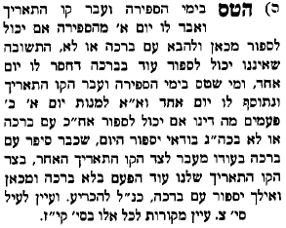
A. Westbound - "Lose a Day" - Qantas Airlines Flight #12
Leave Los Angeles 10:10 p.m. Sunday - Arrive Sydney 6:10 a.m. Tuesday
Except for the end of the flight, this 15 hour flight is through the night. One davens Maariv in Los Angeles. After crossing the Dateline, an additional Maariv is not required, even though it instantaneously becomes the next night.¹⁹ If Sunday night is 32 b'omer, and one counts sefira in Los Angeles, when crossing the Dateline one counts 33 b'omerwithout a brocha and then again counts 33 b’omer without a brocha upon landing in Sydney on Tuesday morning. On Tuesday night, 34 b'omer, and on the remaining nights of sefira, a brocha is recited.²⁰ On Chanukah, if one lights three Chanukah candles on Sunday night, before leaving Los Angeles, one lights five candles on Tuesday night in Sydney. The fourth night is "skipped". If a hefsek tahara was performed on the previous Shabbos afternoon, Sunday is Day #1 of the shiva n'kiim, Monday is skipped, Tuesday is Day #2, etc. Sunday is Day #7, and one goes to themikvah on Sunday night.²¹ Shabbos and Yom Tov²² are on the same day on which the Australians keep it.²³
B. Eastbound - "Gain a Day" - United Airlines Flight #896
Leave Hong Kong 11:10 a.m. Tuesday - Arrive Chicago 12:50 p.m. Tuesday
The sun sets several hours into this 13 hour flight. It then rises several hours later. One davens Tuesday's Mincha two hours after take-off, Maariv after nightfall, and Shacharis after sunrise. Although the Dateline has been crossed before sunrise, and it is Tuesday morning again, one davens the Tuesday Shacharis on the plane and Tuesday Mincha in Chicago. One davens all three tefilos twice on Tuesday since these laws are governed by cycles of sunrise and sunset, not days of the week.²⁴ If Tuesday is 33 b'omer, 33 b'omer is counted on Monday night in Hong Kong. After landing in Chicago on Tuesday, 33 b'omer is counted again without a brachaOn Tuesday night, 34 b'omer, and on the remaining nights of sefira, a bracha is recited.²⁵ If Tuesday is the third day of Chanukah, three candles are lit on Monday night in Hong Kong and four candles on Tuesday night in Chicago. Hallel is recited nine times, as one davensShacharis on Tuesday morning (the third day of Chanukah) twice. In this case, if a woman made a hefsek tahara on Sunday afternoon in Hong Kong, and crossed the Dateline during the Shiva Neki’im, she could go to the mikvah onMotzai Shabbos, as she has experienced seven days and seven nights.²⁶

ספירה מספק
שו"ת דבר אברהם חלק א סימן לד
[א] הנה בפשוטו נראה שאין ענין הספירה שיוציא מלות המספר מפיו אלא עניינה שידע ויוחלט אצלו מדעת ומהחלט המנין שהוא סופר ובלאו הכי לא מיקרי ספירה כלל אלא קריאת מלות הספירה הוא דהויא ולא ספירה עצמה. ובזה נראה לי להסביר בטעמו של המג"א (סי' תפ"ט ס"ק ב') שכתב דאין סופרין אלא בלשון שהוא מבין ואם אינו מבין לה"ק וספר בלה"ק לא יצא דהא לא ידע מאי קאמר ואין זה ספירה עכ"ל…
ואולם אף על פי שהסברא נכונה ויש לה סמוכין אבל אחרי שהרז"ה תירץ לקושייתו מה טעם אין אנו סופרין שתי ספירות בדרך אחרת וז"ל ואם באנו לספור ב' ספירות מספק נמצאת ספירה שני מושכת עד יום טוב ראשון של עצרת ואתי לזלזולי ביום טוב דאורייתא הלכך אין לנו אלא מה שנהגו עכ"ל - נראה לכאורה דלית לי' כסברתנו הנ"ל דאל"כ עדיפא הו"ל למימר דא"א לספור ב' ספירות מספק וקושיא מעיקרא ליתא. והר"ן שם הביא ג"כ דבריו ולא העיר עליהם כלום, והלכך נראה דבנ"ד נמי אפשר לספור ב' ספירות מספק ולפי שספירה בזה"ז דרבנן אולי נכון יותר שיספור ב' ספירות מספק בלא ברכה:

ספר תאריך ישראל חולק על הדבר אברהם וסובר שכדאי לספור כמו המקום שאליו הגיע, ואז סופר עוד פעם הספירה מהמקום שהגיע.

ר' יעקב אריאל (אהלה של תורה ב:עב)
ולמסקנה נלענ"ד כמש"כ, שאע"פ שהספירה היא לכל אחד ואחד לא יתכן שאדם יספור ספירה המנוגדת לכלל ישראל וימנה מ"ט לעומר כשעם ישראל חוגג את חג השבועות, ולכן עליו להתאים את ספירתו הפרטית עם כל הציבור כולו. ואין כאן חסרון של יום, כי הוא לא החסיר אף יום, אלא התאים את ספירתו לספירת הכלל, ואין כאן שום חסרון. ואף את"ל שיש כאן חסרון של יום, מכיון שזהו ה"תמימות" שלו הוא יכול לספור בברכה עם הציבור כולו. וכדאי שיספור מיד בבואו לאוסטרליה את הספירה לפי מנהג המקום, אע"פ שבאותו יום בעודו באמריקה ספר ספירה אחרת.

וכדי לצאת מספק, יש מקום אולי להציע לו שיתנה שאם הספירה שהוא מחויב בה היא המשך ספירתו הקודמת, הוא סופר גם אותה כדי לצאת י"ח. ואין כאן שתי ספירות מספק, אלא יש כאן ספירה עיקרית אחת, ודאית, ועוד ספירה נוספת ליתר הידור. בפרט לפי הרז"ה הסובר כנראה שאפשר לספור שתי ספירות מספק, כפי שהוכיח הדבר אברהם.

מיהו, גם לפי תנאי זה עליו להפסיק את ספירתו בערב שבועות יחד עם כלל ישראל ואל לו לספור בליל שבועות, שלא מצינו חג שבועות פרטי, וכן יש לחוש דאתי לזלזולי בה. ובמפורש נאמר בתורה במתן תורה "ויחן שם ישראל נגד ההר" - כאיש אחד בלב אחד. וכן עצרת רגל היא, שנאמר "כאיש אחד חברים" - הכתוב עשאן כולן חברים (עיין חגיגה כ"ו א'). ולכן מסתבר שגם הספירה, אע"פ שהיא לכל אחד ואחד, אין פירושה פרישה מן הציבור, אלא אדרבה, אין בכלל אלא מה שבפרט והציבוריות עצמה מחייבת שכל יחידיה יהיו שלמים לעצמם כדי שהציבור כולו יהיה בתכלית השלמות.

בשידע לפניכן

תשובות והנהגות ג:קמז  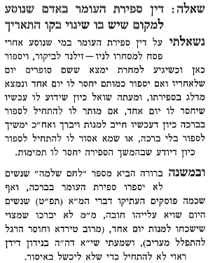 | 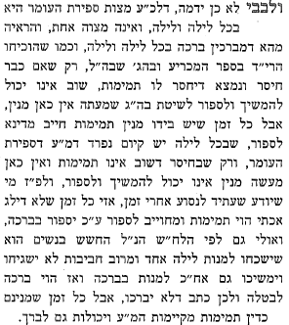

ליובוויטש
ולדעת האדמו"ר מלובביץ' זצ"ל (בספר "חידושים וביאורים בש"ס") העובר את קו התאריך וחסר לו יום, ימשיך למנות עפ"י מנינו האישי ובשבועות ימנה מ"ט לעומר ולא יאמר "זמן מתן תורתנו", כי זמן מתן תורתנו אינו בחג השבועות אלא ביום החמישים לעומר ואילו חג השבועות הוא במ"ט יום לעומר ולא ביום החמישים. ועיקר הסתמכותו על דרשת חז"ל "וספרתם לכם שתהיה ספירה לכל אחדואחד.

ואע"פ שאיני כדאי לחלוק על גדול שכמותו, תורה היא ולימוד היא צריכה. לדבריו, מדוע שיחוג את חג השבועות עם כולם, הרי עבורו הספירה עוד לא נסתיימה ובפירוש תלתה התורה את חג השבועות בספירת העומר. וכשם שהספירה היא לכל אחד ואחד גם חג השבועות יהיה לכל אחד ואחד. (עיין או"ש הל' תמידין ומוספין שפירש את דברי הגמ' במנחות ס"ו שספירת הימים היא לחג השבועות וספירת השבועות היא לשתי הלחם. ובשפ"א שם כתב להיפך שספירת הימים היא לשתי הלחם וספירת השבועות לחג השבועות).

אלא ע"כ לא יתכן שיהודי יחוג את חג השבועות לבד. אלא עליו להיכלל בכלל ישראל. וברגלים נאמר "כל ישראל כאחד חברים" (עיין חגיגה כ"ו א'), וא"כ ה"ה לא יתכן שאדם מישראל יחוג לו את מתן תורה לבד. אלא עליו להיכלל עם הציבור. ונאמר: "ויחן שם ישראל נגד ההר" כאיש אחד בלב אחד. (ועיין כוזרי מאמר א' מ"ז, פ', צ"ה).

וכן קשה לדבריו, מי שלא ספר את העומר האם לא יחוג את חג השבועות? ואשה שפטורה מספירת העומר האם פטורה משבועות? או שאינה אומרת זמן מ"ת? לא מסתבר.

וצ"ע מדוע שלא ניתן עליו חומרי מקום שיצא משם וחומרי מקום שהלך לשם ויספור שתי ספירות מספק? אמנם כתבו האחרונים שלא יתכן שאדם יספור שתי ספירות, כי "ספירה" כשמה כן היא שאדם סופר עפ"י חשבון מדויק, וכשסופר שתי ספירות אין כאן ספירה כלל ועיקר, וכאילו לא ספר כלל. עיין "דבר אברהם" (סי' ל"ד) שאדם שאינו יודע איזו ספירה היום אינו יכול לספור מספק שתי ספירות, כי ספירה מספק אינה ספירה. והביא ראיה לכך מב"מ (ו' ב') שאם קפץ אחד המנויין כולם פטורים, ואין הולכים אחרי הרוב כי א"א לספור מספק. אך בנ"ד י"ל שאינו סופר מספק. ודאי לו שספירתו האישית נכונה, וכן ודאי לו שספירת המקום נכונה, אלא שהוא סופר גם כמנהגו וגם כמנהגם ואין כאן ספירה מספק. מיהו, מאחר והוא אינו יודע איזו ספירה עליו לספור, יש לו ספק בעצם ספירתו ולכן אין ספירתו הכפולה יכולה להיות ספירה. וכמו שכתב שם הדבר אברהם שמי שסופר בלשון הקודש ואינו מבינה, לא יצא י"ח. כי המצוה לספור, כשם שאדם מונה כל דבר אחר, וספירה ללא הבנה אינה ספירה. ולכן ספירה שאינה ודאית וחד משמעית אינה ספירה.

מיהו, במסקנת דבריו כתב שם שמאחר והרז"ה בסוף פסחים הקשה מדוע אין סופרים בחו"ל מספק שתי ספירות ותירץ משום שהספירה האחרונה תחול בעצרת ואתי לזלזולי בה ולא תירץ שאין ספירה מספק, משמע שאפשר לספור שתי ספירות מספק.

(ואף מכאן יש להעיר נגד האדמו"ר מלובביץ שאסור לאדם לספור מ"ט לעומר בעצרת, משום חשש לזלזולי בה. אמנם יש לחלק בין יחיד לציבור. שאם ציבור שלם יספור בשבועות מספק, אתי לזלזולי ביה, אך יחיד הסופר מספק, כשכל הציבור חוגג את חג השבועות כרגיל, אין כאן אתי לזלזולי, ודוחק).

